OO-第五次作业-Readme

2018/4/11

# 程序功能说明

模拟三电梯运行，用ALS_Schedule (A Little Smart Schedule)调度策略。

# 程序运行所需环境

java环境：

java version "1.8.0_73"

Java(TM) SE Runtime Environment (build 1.8.0_73-b02)

采用的IDE是Eclipse Java Neon.

# 部分说明

这次写的时间十分仓促，有很多考虑不周到的地方，换句话说，本来考虑到了很多地方，但是由于多线程不稳定bug注释掉了不稳定部分（所以Bug应该有很多，），后来因为提交过不了编译（错误: 编码UTF-8的不可映射字符），所以删掉了所有的中文注释。

请谅解，谢谢。

主要参考《OO第五作业要求》的电梯基本运行规则，**下**面强调几点内容。

* + 1. **一行的多条请求，请求间用“;”分隔，即不支持Tab分隔！以分号为分割依据，每个请求如果不合法则会输出st:INVALID [request, T].空指令当作无效请求。**
    2. 结果保存在result.txt。默认在控制台不会输出。
    3. **由于程序可能占用系统较多的资源，致使系统不稳定**
    4. **输出顺序没有规定。如果程序没有读入END，会一直执行，占用较多的CPU致使电脑非常卡，因此此时需要手动结束。**

# 输入输出样例

输入：

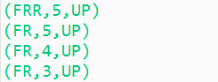

输出：

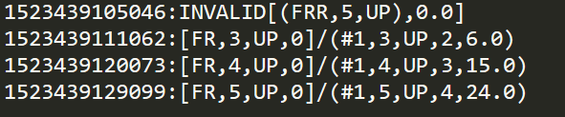

输入：

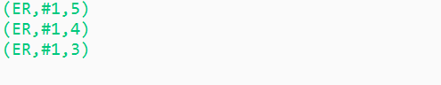

输出：

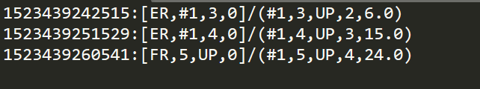

>第三次作业：

修复Bug若干，提高程序稳定性

1. 修复了因为考虑不周全会导致在某些极少数情况下没有计算开关门时间的bug
2. 修复了没有检查第一条指令是否是(ER,1,0)的bug